СОГЛАСОВАНО  на заседании педагогического совета  Протокол № 10  от «30» августа 2017 г. |  | УТВЕРЖДАЮ  Директор МАОУ Гимназия № 15  __________________Т.И. Федулова  Приказ № 159 от «31» августа 2017 г.

Регламент предоставления муниципальной услуги по предоставлению информации об образовательных программах и учебных планах, рабочих программах учебных курсов, предметов, дисциплин (модулей), календарных учебных графиках муниципального автономного общеобразовательного учреждения «Гимназия № 15»
  - ОБЩИЕ ПОЛОЖЕНИЯ
- Настоящий регламент (далее - Регламент) определяет сроки и стандарт предоставления муниципальной услуги по предоставлению информации об образовательных программах и учебных планах, рабочих программах учебных курсов, предметов, дисциплин (модулей), календарных учебных графиках муниципального автономного общеобразовательного учреждения «Гимназия № 15» (далее – МАОУ Гимназия № 15).
- Номер муниципальной услуги в соответствии с разделом реестра муниципальных услуг города Красноярска «Муниципальные услуги, предоставляемые органами и территориальными подразделениями администрации города» - 01/1/05.
1.3. Заявителем на предоставление муниципальной услуги может быть любой гражданин либо юридическое лицо Российской Федерации (далее – Заявитель).
- Для получения муниципальной услуги Заявитель вправе обратиться устно (личное обращение без предварительной записи в порядке живой очереди), либо направить посредством почтовой или электронной связи обращение (запрос) в МАОУ Гимназия № 15.

- Информация о фактическом и почтовом адресе, адресе электронной почты, режим работы, справочные телефоны МАОУ Гимназия № 15 указаны в приложении № 1 к настоящему Регламенту.

- Адрес интернет-сайта МАОУ Гимназия № 15: http://www.gimnaziya15.ru

Информация по вопросам предоставления муниципальной услуги предоставляется Заявителям:
- на сайте МАОУ Гимназия № 15;
- на информационных стендах по фактическому адресу МАОУ Гимназия № 15 согласно приложению №1 к настоящему Регламенту;
- по телефонам, указанным в приложении № 1 к настоящему Регламенту;

- при личном обращении Заявителя в МАОУ Гимназия № 15;
- путем направления обращения в письменной форме или форме электронного документа.
1.7. При ответах на телефонные звонки и устные обращения специалисты МАОУ Гимназия № 15 (далее – Специалисты) подробно и в вежливой форме информируют обратившихся по интересующим их вопросам.

2
Ответ на телефонный звонок должен содержать информацию о наименовании МАОУ Гимназия № 15, в которую позвонил гражданин, фамилии, имени, отчестве и должности Специалиста, принявшего телефонный звонок.

При невозможности Специалиста, принявшего звонок, самостоятельно ответить на поставленные вопросы, телефонный звонок должен быть переадресован (переведен) на другое должностное лицо.

1.8. Прием Заявителей осуществляется Специалистами.

Время ожидания в очереди для получения от Специалистов информации по вопросам получения муниципальной услуги при личном обращении Заявителей не должно превышать 30 минут.

1.9. Специалисты, осуществляющие прием и консультирование (лично или по телефону), обязаны относиться к обратившимся гражданам корректно и внимательно, не унижая их чести и достоинства.

II. СТАНДАРТ ПРЕДОСТАВЛЕНИЯ МУНИЦИПАЛЬНОЙ УСЛУГИ
- Наименование муниципальной услуги: предоставление

информации об образовательных программах и учебных планах, рабочих программах учебных курсов, предметов, дисциплин (модулей), календарных учебных графиках МАОУ Гимназия № 15, расположенного на территории города Красноярска.
- Предоставление муниципальной услуги осуществляется МАОУ Гимназия № 15.

- Результатом предоставления муниципальной услуги является предоставление информации об образовательных программах и учебных планах, рабочих программах учебных курсов, предметов, дисциплин (модулей), годовых календарных учебных графиках.

При обращении в письменной форме или форме электронного документа за предоставлением муниципальной услуги результатом предоставления муниципальной услуги является ответ в письменной форме в или форме электронного документа.

При личном обращении за предоставлением муниципальной услуги результатом предоставления муниципальной услуги, является предоставление информационных (справочных) материалов, оформленных в виде информационных листков, брошюр, справочников или иных информационных материалов на бумажном носителе, устный ответ.

- Предоставление муниципальной услуги осуществляется в соответствии со следующими нормативными документами:

Федеральным законом от 29 декабря 2012 г. № 273-ФЗ «Об образовании в Российской Федерации»;

Федеральным законом от 24.07.1998 № 124-ФЗ «Об основных гарантиях прав ребенка в Российской Федерации»;

Федеральным законом от 02.05.2006 № 59-ФЗ «О порядке рассмотрения обращений граждан РФ»;

Федеральным законом от 27.07.2006 № 149-ФЗ «Об информации, информационных технологиях и о защите информации»;

3

Федеральным законом от 27.07.2006 № 152-ФЗ «О персональных данных»;

Законом Красноярского края от 26 июня 2014 года №6-2519 «Об образовании»;

Уставом МАОУ Гимназия № 15.
2.5. Сроки предоставления муниципальной услуги.

  - Муниципальная услуга предоставляется круглогодично.

- Максимальный срок предоставления муниципальной услуги в письменной форме или форме электронного документа не должен превышать 30 дней со дня регистрации письменного обращения в порядке, установленном действующим законодательством.

В случаях направления запроса в другие государственные органы, органы местного самоуправления или иным должностным лицам, директор МАОУ Гимназия № 15 продляет срок рассмотрения обращения Заявителя не более чем на 30 дней, уведомив Заявителя о продлении срока его рассмотрения.

В случае устного обращения Заявителя результат предоставления муниципальной услуги предоставляется в течение 30 минут.

2.6. Для получения муниципальной услуги в письменной форме или форме электронного документа Заявителю необходимо предоставить в МАОУ Гимназия № 15 письменное обращение по форме согласно приложению № 2.

2.7. Отказ в приеме письменного обращения не допускается.

2.8. Основания для отказа в предоставлении муниципальной услуги:

2.8.1 в письменной форме или форме электронного документа несоответствие письменного обращения следующим требованиям:

- в письменном обращении содержатся нецензурные либо оскорбительные выражения, угрозы жизни, здоровью и имуществу Специалиста, а также членов его семьи;

- текст письменного обращения не поддается прочтению, о чем

сообщается Заявителю, направившему обращение, если его фамилия и почтовый адрес поддаются прочтению, в течение 7 дней с момента поступления обращения (регистрации) в МАОУ Гимназия № 15;

  - в письменном обращении Заявителя содержится запрос информации, на который Заявителю многократно давались письменные ответы по существу в связи с ранее направляемыми обращениями, и при этом в нем не приводятся новые доводы и обстоятельства. В данном случае директор МАОУ Гимназия № 15 вправе принять решение о безосновательности очередного обращения и прекращении переписки с Заявителем по данному вопросу. О данном решении уведомляется Заявитель, направивший обращение;

- запрашиваемая информация содержит персональные данные других
граждан.
2.8.2. При устном обращении Заявителя:

  - нецензурное, либо оскорбительное обращение со Специалистом, угрозы жизни и здоровью и имуществу Специалиста, а также членов его семьи;

  - запрашиваемая информация содержит персональные данные других
граждан.

4
2.9. В случае если причины, по которым было отказано в предоставлении муниципальной услуги, в последующем были устранены, Заявитель вправе вновь направить обращение для предоставления муниципальной услуги.
2.10. Муниципальная услуга предоставляется бесплатно.

2.11. Максимальный срок ожидания в очереди не превышает 30 минут. 2.12. Требования к помещениям, в которых предоставляются

муниципальная услуга.

2.12.1. Место предоставления муниципальной услуги включает в себя места для ожидания, приема Заявителей, которые оборудованы стульями (креслами) и столами, и обеспечиваются писчей бумагой и письменными принадлежностями (для записи информации).

В месте для предоставления муниципальной услуги располагается информационный стенд с образцами заполнения документов и перечнем документов, необходимых для предоставления муниципальной услуги.

Места предоставления муниципальной услуги должны быть оборудованы информационными стендами, на которых размещена информация о днях и времени приема граждан, настоящий регламент.

2.12.2. Рабочее место Специалиста в помещении для приема Заявителей оборудовано персональным компьютером.

2.12.3. В помещении, в котором осуществляется прием Заявителей, предусматривается оборудование доступных мест общественного пользования (туалетов) и хранения верхней одежды посетителей.

2.12.4. Помещения для предоставления муниципальной услуги размещаются преимущественно на нижних этажах зданий. Для инвалидов должны обеспечиваться:
- условия для беспрепятственного доступа в помещение учреждения;

- возможность самостоятельного передвижения по территории, на которой расположено помещение учреждения, а также входа в помещение и выхода из него, посадки в транспортное средство и высадки из него, в том числе с использованием кресла-коляски.

Специалисты учреждения, на которых решением директора возложена обязанность, оказывают инвалидам помощь в преодолении барьеров, мешающих получению ими информации о муниципальной услуге наравне с другими лицами.

Для приема граждан, обратившихся за получением муниципальной услуги, выделяются отдельные помещения, снабженные соответствующими указателями. Рабочие кабинеты специалистов учреждения оснащаются настенной вывеской с указанием наименования кабинета. Указатели должны быть четкими, заметными и понятными, с дублированием необходимой для инвалидов звуковой либо зрительной информации, или предоставлением текстовой и графической информации знаками, выполненными рельефно-точечным шрифтом Брайля.

Места для заполнения документов оборудуются стульями, столами, обеспечиваются бланками заявлений, раздаточными информационными материалами, письменными принадлежностями.

5

Специалисты учреждения при необходимости оказывают инвалидам помощь, необходимую для получения в доступной для них форме информации о правилах предоставления муниципальной услуги, в том числе об оформлении необходимых для получения муниципальной услуги документов, о совершении ими других необходимых для получения муниципальной услуги действий.

Места ожидания предоставления муниципальной услуги оборудуются стульями, кресельными секциями или скамьями. В местах ожидания предоставления муниципальной услуги предусматриваются доступные места общественного пользования (туалеты).
    - учреждении обеспечивается:

  - допуск на объект сурдопереводчика, тифлосурдопереводчика;
  - сопровождение инвалидов, имеющих стойкие нарушения функции зрения

- самостоятельного передвижения по учреждению;

  - допуск собаки-проводника при наличии документа, подтверждающего ее специальное обучение, выданного по форме и в порядке, установленных федеральным органом исполнительной власти, осуществляющим функции по выработке и реализации государственной политики и нормативно-правовому регулированию в сфере социальной защиты населения;

  - предоставление инвалидам по слуху услуги с использованием русского жестового языка, в том числе специалистами диспетчерской службы видеотелефонной связи для инвалидов по слуху Красноярского края.

Услуги диспетчерской службы для инвалидов по слуху предоставляет оператор-сурдопереводчик Красноярского регионального отделения Общероссийской общественной организации инвалидов «Всероссийское общество глухих», который располагается по адресу: г. Красноярск, ул. Карла Маркса, д. 40 (второй этаж).

Режим работы: ежедневно с 09.00 до 18.00 часов (кроме выходных и праздничных дней). Телефон/факс: 8 (391) 227-55-44.

Мобильный телефон (SMS): 8-965-900-57-26., E- mail: kraivog@mail.ru, Skype: kraivog. ooVoo: kraivog.».
2.12.5. В местах предоставления муниципальной услуги на видном месте размещаются схемы расположения средств пожаротушения и путей эвакуации посетителей и Специалистов.

Места предоставления муниципальной услуги оборудуются средствами пожаротушения и оповещения о возникновении чрезвычайной ситуации.

2.13. Показателями доступности и качества муниципальной услуги являются:

2.13.1. Своевременность и оперативность предоставления муниципальной услуги;

2.13.2. Качество предоставления муниципальной услуги:

- показатели точности обработки данных Специалистами;

- правильность оформления документов Специалистами;

- качество процесса обслуживания Заявителей;

2.13.3 Доступность муниципальной услуги:

6
- простота и рациональность процесса предоставления муниципальной услуги;

- ясность и качество информации о порядке предоставления муниципальной услуги;

- количество и удаленность мест предоставления муниципальной услуги.
- ПРОЦЕДУРЫ ПРЕДОСТАВЛЕНИЯ МУНИЦИПАЛЬНОЙ УСЛУГИ
  - Предоставление муниципальной услуги включает в себя следующие процедуры:

- прием и рассмотрение обращения Заявителя;

- сбор, анализ, обобщение и направление Заявителю ответа на письменное обращение, либо выдача информационных (справочных) материалов (при личном обращении).

3.2. Блок-схема последовательности действий (процедур) при предоставлении муниципальной услуги приведена в приложении № 3 к настоящему Регламенту.
3.3. Сроки прохождения отдельных процедур:

  - прием и рассмотрение обращения Заявителя – в течение 3 дней, с момента обращения в МАОУ Гимназия № 15;

  - сбор, анализ, обобщение и направление Заявителю ответа на письменное обращение,– не более 24 дней, за исключением случаев продления сроков рассмотрения обращения Заявителя;

- выдача информационных (справочных) материалов (при личном обращении) не более 30 минут с момента обращения Заявителя.

3.4. Прием и рассмотрение обращения Заявителя.

- Основанием для начала процедуры по приему и рассмотрению обращения от Заявителя является обращение Заявителя в МАОУ Гимназия № 15.

- Прием и рассмотрение обращения в письменной форме или форме электронного документа осуществляется специалистом МАОУ Гимназия № 15, ответственным за прием и рассмотрение документов.

3.4.2. При поступлении обращения в письменной форме или форме электронного документа должностное лицо МАОУ Гимназия № 15, ответственное за прием документов ставит отметку о получении и дату приема письменного обращения от Заявителя и направляет зарегистрированное обращение Заявителя для нанесения резолюции (поручения) директору МАОУ Гимназия № 15.

При устном обращении Заявителя в МАОУ Гимназия № 15 Специалист принимает Заявителя лично.

- Результатом исполнения данной процедуры при письменном обращении и обращении в форме электронного документа Заявителя является регистрация обращения.

Результатом исполнения процедуры при устном обращении Заявителя является личный прием Заявителя Специалистом МАОУ Гимназия № 15.

7
3.5. Сбор, анализ, обобщение и направление Заявителю ответа на письменное обращение, либо выдача информационных (справочных) материалов (при личном обращении).

3.5.1. Основанием для начала исполнения данной процедуры является получение Специалистом письменного обращения и обращения в письменной форме или форме электронного документа Заявителя с указаниями по исполнению (резолюцией) директора МАОУ Гимназия № 15 (при письменном обращении Заявителя) либо личный прием Заявителя Специалистом (при устном обращении Заявителя).

3.5.2. В рамках исполнения процедуры Специалист проверяет обращение на предмет соответствия требованиям, указанным в пункте 2.8.1, 2.8.2 настоящего Регламента.

- В случае наличия оснований, предусмотренных пунктом 2.8 настоящего Регламента, Специалист письменно либо устно уведомляет Заявителя об отказе в предоставлении муниципальной услуги, а также разъясняет причины отказа и предлагает принять меры по их устранению.

- Специалист проводит сбор, анализ, обобщение информации по вопросам, указанным в обращении, после чего готовит письменный ответ Заявителю (при письменном обращении и обращении в форме электронного документа Заявителя) либо готовит информационные или справочные материалы для Заявителя (при устном обращении Заявителя).

- По окончании подготовки информации, Специалист передает подготовленный ответ для его подписания директору МАОУ Гимназия № 15.

Подписанный ответ регистрируется и направляется Заявителю (при письменном обращении и обращении в форме электронного документа Заявителя), либо Специалист предоставляет информационные (справочные) материалы лично Заявителю (при устном обращении Заявителя).

IV. ФОРМЫ КОНТРОЛЯ ЗА ИСПОЛНЕНИЕМ РЕГЛАМЕНТА
  - Контроль за соблюдением Специалистами положений настоящего Регламента осуществляется в форме проведения текущего контроля, плановых

- внеплановых проверок.

  - Текущий контроль за соблюдением положений настоящего Регламента осуществляется непосредственно при предоставлении муниципальной услуги конкретному Заявителю директором или заместителем директора МАОУ Гимназия № 15 в отношении подчиненных Специалистов, осуществляющих процедуры в рамках предоставления муниципальной услуги.

Текущий контроль осуществляется путем проверки своевременности, полноты и качества выполнения процедур при согласовании (подписании) документов в рамках предоставления муниципальной услуги.

  - Контроль за соблюдением Специалистами положений настоящего Регламента осуществляется директором МАОУ Гимназия № 15 путем проведения плановых проверок, периодичность проведения которых определяется МАОУ Гимназия № 15 самостоятельно.

8

4.4. Внеплановые проверки за соблюдением Специалистами положений настоящего Регламента проводятся директором МАОУ Гимназия № 15 или его заместителем при поступлении информации о несоблюдении Специалистами требований настоящего Регламента либо по требованию органов государственной власти,
обладающих контрольно-надзорными полномочиями, или суда.
4.5. При проверке могут рассматриваться | все вопросы, | связанные
с предоставлением муниципальной услуги | (комплексные | проверки),

или вопросы, связанные с исполнением той или иной процедуры (тематические проверки).

- При необходимости в рамках проведения проверки директором МАОУ Гимназия № 15или его заместителем в соответствии с установленным распределением обязанностей может создаваться рабочая группа для рассмотрения информации об исполнении настоящего Регламента и подготовке предложений по совершенствованию деятельности МАОУ Гимназия № 15 по предоставлению муниципальной услуги.

- Специалист несет персональную ответственность:
­ за соблюдение порядка, в том числе сроков, формы, приема
- регистрации документов от Заявителя;

  - соответствие принятых документов требованиям пунктов 2.6 настоящего Регламента.
V. ДОСУДЕБНЫЙ (ВНЕСУДЕБНЫЙ) ПОРЯДОК ОБЖАЛОВАНИЯ РЕШЕНИЙ И ДЕЙСТВИЙ (БЕЗДЕЙСТВИЯ) ОБРАЗОВАТЕЛЬНОГО УЧРЕЖДЕНИЯ, ПРЕДОСТАВЛЯЮЩЕГО МУНИЦИПАЛЬНУЮ УСЛУГУ, А ТАК ЖЕ ЕГО ДОЛЖНОСТНЫХ ЛИЦ

- Заявитель имеет право на досудебное (внесудебное) обжалование действий (бездействия) и решений, принятых (осуществляемых) в ходе предоставления муниципальной услуги.

  - Заявитель может сообщить о нарушении своих прав и законных интересов, неправомерных решениях, противоправных действиях или бездействии должностных лиц МАОУ Гимназия № 15, нарушении положений Регламента, некорректном поведении или нарушении служебной этики, обратившись с жалобой лично или направив письменное обращение, жалобу.

- Подача жалобы и ее рассмотрение осуществляется в соответствии с Федеральным законом от 02.05.2006 № 59-ФЗ «О порядке рассмотрения обращений граждан Российской Федерации».

  - При желании Заявителя обжаловать решение обращение подается в произвольной форме. К письменной форме заявления об обжаловании предъявляются требования, предусмотренные Федеральным законом от 02.05.2006 № 59-ФЗ «О порядке рассмотрения обращений граждан Российской Федерации».

  - В рассмотрении жалобы может быть отказано либо ее рассмотрение приостановлено при наличии оснований, указанных в Федеральном законе от 02.05.2006 № 59-ФЗ «О порядке рассмотрения обращений граждан Российской Федерации».

9

5.6. Заявитель имеет право на получение всей необходимой ему информации для осуществления подачи жалобы, при условии, что это не затрагивает права, свободы и законные интересы других лиц и что указанная информация не содержит сведений, составляющих государственную или иную охраняемую федеральным законодательством тайну.

5.7. Заявители могут обжаловать действие или бездействие Специалистов, должностных лиц МАОУ Гимназия № 15 – директору МАОУ Гимназия № 15; директора МАОУ Гимназия № 15 – в главное управление образования администрации города Красноярска.

5.8. Срок рассмотрения жалобы не должен превышать 30 дней со дня ее регистрации.

5.9. Результатом досудебного (внесудебного) обжалования является решение об удовлетворении требований Заявителя и о признании неправомерным обжалованного решения, действия (бездействия), либо об отказе в удовлетворении обращения. Ответ, содержащий результаты рассмотрения обращения, направляется Заявителю.

10

Приложение № 1

Сведения о месте нахождения, контактных данных, графике работы
МАОУ Гимназия № 15

Наименование ОУ, предоставляющего услугу | Адрес (почтовый и фактический) | Контактные телефоны |  | Адрес электронной почты | Часы приема Заявителей
 |  | ОУ, предоставляющее услугу | Специалист ОУ, непосредственно предоставляющего услугу
муниципальное  автономное  общеобразовательное учреждение  «Гимназия № 15» | 660046,  г. Красноярск,  проспект Машиностро-ителей, 8 | Тел. 8(391)2669360, 8(391)2676522 | 2676522 | gimnazial5@mail.ru | ежедневно с 9.00 до 16.00, кроме субботы, воскресенья, приёмная, 2 этаж

11

Приложение № 2

Директору МАОУ Гимназия № 15
___________________________

(наименование образовательного учреждения)

_________________________________________

(Ф.И.О. директора ОУ)
гр._________________________,

(Ф.И.О. Заявителя)
проживающего(й) по адресу:
_____________________________

_____________________________
Домашний (сотовый) телефон:
_____________________________

адрес электронной почты

________________________
З А Я В Л Е Н И Е

Прошу ____________________________________________________________________

(указывается суть обращения)
___________________________________________________________________________
___________________________________________________________________________
___________________________________________________________________________
__________________________________________________________________________

В соответствии с Федеральным законом №152-ФЗ от 27.07.2006 года «О персональных данных» выражаю свое согласие на обработку (сбор, систематизацию, накопление, хранение, уточнение (обновление, изменение), использование, распространение (передачу) способами, не противоречащими закону, моих персональных данных и данных моего ребенка, а именно: фамилии, имени, отчестве, дате рождения, месте жительства, месте работы, семейном положении и т.д..

____________________________

Дата _____________ Подпись________________

Заявление оформляется Заявителем рукописным или машинописным способом.

В случае если заявление заполнено машинописным способом, Заявитель дополнительно в нижней части заявления разборчиво от руки указывает свою фамилию, имя и отчество (последнее – по желанию Заявителя), подпись и дату подачи заявления.

Письменное обращение Заявителя, обращение, переданное в форме электронного документа, должно содержать в себе следующую информацию:

для Заявителей – физических лиц: фамилию, имя, отчество (последнее – по желанию Заявителя), контактный телефон, почтовый адрес, если ответ должен быть направлен в письменной форме; адрес электронной почты, если ответ должен быть направлен в форме электронного документа, личную подпись и дату;

для Заявителей – юридических лиц: наименование юридического лица, почтовый адрес, если ответ должен быть направлен в письменной форме; адрес электронной почты, если ответ должен быть направлен в форме электронного документа, должность представителя с указанием полномочий действовать от имени юридического лица, фамилию, имя, отчество, подпись и дату.

Письменное обращение должно быть представлено на русском языке либо иметь надлежащим способом заверенный перевод на русском языке.

12

Приложение № 3

БЛОК-СХЕМА предоставления муниципальной услуги по предоставлению информации об образовательных

программах и учебных планах, рабочих программах учебных курсов, предметов, дисциплин (модулей),

годовых календарных учебных графиках муниципального автономного общеобразовательного учреждения «Гимназия № 15»
обращение Заявителя
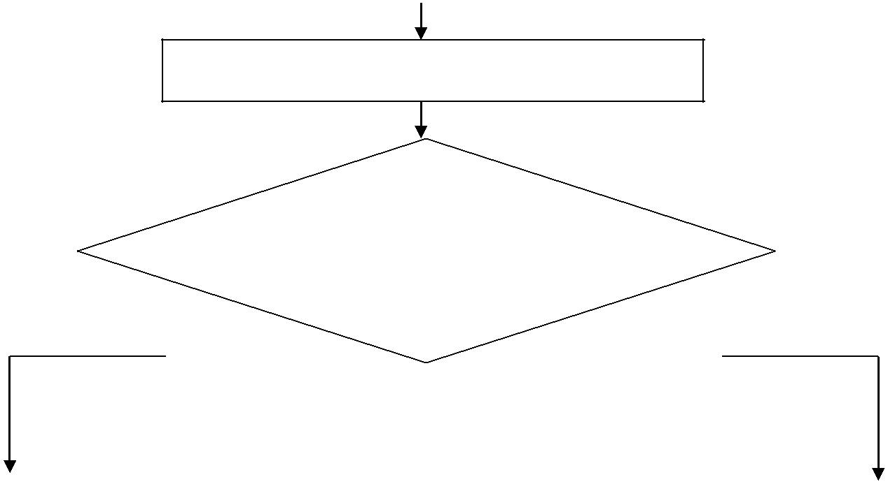

Прием и рассмотрение обращения Заявителя

наличие оснований для отказа в предоставлении услуги

Да Нет

уведомление Заявителя об отказе в
сбор, анализ, обобщение и направление
предоставлении муниципальной услуги,
ответа Заявителю
разъяснение причин отказа
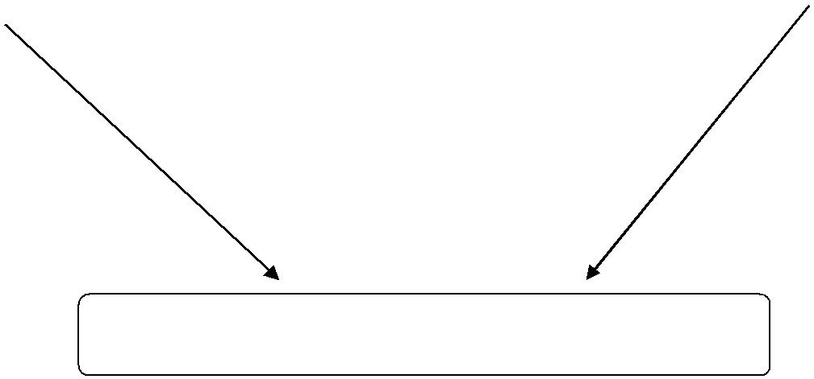

Конец

